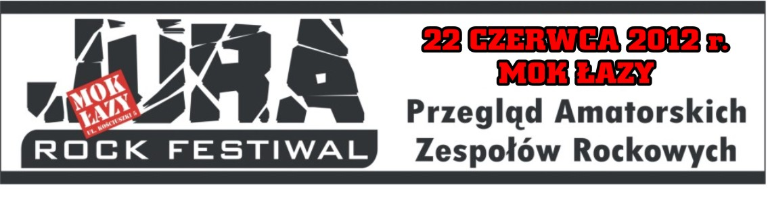
REGULAMIN
ORGANIZATORZY:
- Organizatorem przeglądu „JURA ROCK FESTIWAL 2012” jest Stowarzyszenie Inicjatyw Twórczych „ Kulturniak” oraz Miejski Ośrodek Kultury w Łazach nazywani dalej Organizatorem.
- Adres Organizatora: Miejski Ośrodek Kultury, ul. Kościuszki 5, 42-450 Łazy
- Festiwal organizowany jest przy współpracy z Urzędem Miejskim w Łazach oraz miesięcznikiem „Echa Łaz”
TERMIN I MIEJSCE:
- 22 czerwiec, plener nad zalewem „Mitręga” przy ul. Wiejskiej
CELE:
- prezentacja dorobku rockowych zespołów muzycznych
- promocja amatorskich zespołów rockowych
- wymiana doświadczeń i integracja młodych wykonawców
- możliwość zaprezentowania swojej pracy przed profesjonalnym JURY

REGULAMIN PRZEGLĄDU:
  - Przegląd ma charakter konkursowy.
  - Do udziału festiwalu zapraszamy wszystkie zespoły wykonujące muzykę rockową, z jej wszelkimi odcieniami.
  - W konkursie mogą brać udział tylko zespoły, które nie grają zawodowo, które nie posiadają podpisanych umów z żadnym z wydawców muzycznych, które nie wydały oficjalnej płyty.
  - Przegląd składa się z dwóch etapów:
I etap – przesłuchania kwalifikacyjne na podstawie przesłanych utworów demo oraz karty zgłoszenia
II etap – przesłuchania finałowe
  - Warunkiem uczestnictwa w konkursie jest dostarczenie lub przesłanie wypełnionej karty zgłoszenia wraz z płytą demo zespołu z maksymalnie 3 utworami muzycznymi z dopiskiem „JURA ROCK FESTIWAL” do dnia 31 maja 2012 roku. Nadesłane materiały nie będą zwracane. Po przesłaniu materiału demo komisja konkursowa powołana przez organizatora wybierze w drodze przesłuchań materiałów demo 7 zespołów, które zaproszone zostaną na przesłuchania finałowe. Komisja konkursowa zastrzega sobie prawo dopuszczenia większej lub mniejszej liczby zespołów. O zakwalifikowaniu się do części finałowej zespoły zostaną poinformowane telefonicznie oraz e-mailowo. Informacja ukaże się również na stronie festiwalu.
  - Istnieje również możliwość przesłania zeskanowanej wypełnionej i podpisanej karty zgłoszenia oraz nagrania w formacie mp3 na adres: zgłoszenia@jurarockfestiwal.pl
  - Organizatorzy zastrzegają, iż nie będą rozpatrywać niewypełnionych i nie podpisanych kart zgłoszeń.
  - W przesłuchaniach finałowych każdy zespół prezentuje program, którego maksymalny czas wraz z montażem nie może przekroczyć 30 minut. W programie prezentacji mile widziane utwory własne. Znaczne przekroczenie czasu grozi dyskwalifikacją.
  - Osoby niepełnoletnie, wchodzące w skład zespołu grającego w przesłuchaniach finałowych muszą przedstawić organizatorom pisemną zgodę rodziców bądź prawnego opiekuna.
  - Uczestnicy przesłuchań finałowych biorą na siebie odpowiedzialność prawną i oświadczają, że posiadają wszelkie prawa autorskie do utworów bądź dysponują licencjami do zgłoszonych kompozycji.
  - Przesłuchania finałowe odbędą się w dniu 22 czerwca od godziny 15.00. Zakwalifikowane zespoły zobowiązane są do stawienia się w dniu 22 czerwca 2012 roku przy Zalewie Miejskim „Mitręga”, ul. Wiejska, 42-450 Łazy o godzinie 14.00 w celu losowania kolejności występów. Zespół, który nie stawi się na losowaniu, nie weźmie udziału w przesłuchaniach finałowych. Każdy zespół zobligowany jest do uczestnictwa w przesłuchaniach wszystkich zakwalifikowanych zespołów.
  - Przesłuchania zespołów zakończą się około godziny 20.00 Wyniki komisji konkursowej zostaną ogłoszone w tym samym dniu ok. godz. ok. godz. 21.00 przed koncertem finałowym.
  - Zgłoszenia zwycięzców poprzednich edycji Festiwalu nie będą rozpatrywane.

Przesłanie karty zgłoszenia zawiera zgodę i jest jednoznaczne z udzieleniem jej na wykorzystanie wszystkich materiałów przysłanych przez zespół do promocji festiwalu oraz miasta i gminy Łazy..

Zespoły konkursowe ocenia JURY powołane przez Organizatora.
Werdykt Jury jest niepodważalny.
Zgłoszenie do udziału w Festiwalu jest równoznaczne z akceptacją niniejszego regulaminu.

NAGRODY:
- Każdy z uczestników przeglądu otrzymuje pamiątkową statuetkę przeglądu.
- Dla zwycięzcy przewidziana jest nagroda główna Grand Prix wraz z nagrodą
pieniężną w wysokości 2.000 zł
- Ponadto jeden z zespołów wyróżnionych przez jury podczas przesłuchań finałowych otrzyma możliwość na zaprezentowanie się podczas kolejnego dnia imprezy, tj. 23 czerwca, w ramach Dni Łaz 2012.
- Organizator zastrzega sobie zmianę formy nagród oraz ich podziału.

SPRAWY ORGANIZACYJNE:
1. Udział uczestników w Festiwalu jest bezpłatny.
2. Organizator zapewnia nagłośnienie, tzw. przody oraz cztery tory monitorowe,
mikrofony, perkusję ( istnieje możliwość wykorzystania własnych blach, werbli i stopy).
Organizator nie zapewnia instrumentów oraz wzmacniaczy gitarowych, basowych,
klawiszowych.
3. Uczestnicy przyjeżdżają na koszt własny lub placówki delegującej.
4. Wszelkie formy ubezpieczenia osób i sprzętu uczestnicy pokrywają we własnym zakresie.
5. Wszelkie kwestie sporne dotyczące spraw festiwalowych wyjaśnia i interpretuje
Organizator.
6. Wszystkie bieżące informacje na temat festiwalu dostępne na stronie festiwalowej.
7. Podczas Festiwalu zespoły mogą w celach promocyjnych prezentować lub sprzedawać swoje gadżety na przygotowanych prze siebie stoiskach.
8. Organizator zastrzega sobie prawo do dokonania zmian w niniejszym regulaminie.

www.jurarockfestiwal.pl

